PASKAIDROJUMA RAKSTS
Limbažu novada pašvaldības saistošajiem noteikumiem Nr. 9
“Grozījumi Limbažu novada pašvaldības 2017.gada 26.oktobra saistošajos noteikumos Nr.31 „Par sociālās palīdzības sniegšanu Limbažu novadā””

Paskaidrojuma raksta sadaļas | Norādāmā informācija
1. Projekta nepieciešamības pamatojums | Sociālo pakalpojumu un sociālās palīdzības likuma pārejas noteikumu 37. punkts nosaka, ka laikā, kamēr visā valstī ir izsludināta ārkārtējā situācija sakarā ar Covid-19 izplatību un vienu kalendāra mēnesi pēc ārkārtējās situācijas beigām pašvaldība piešķir ģimenei (personai), kura ārkārtējās situācijas dēļ nespēj nodrošināt savas pamatvajadzības, šā likuma 35. panta otrajā daļā noteikto pabalstu krīzes situācijā, kas tiek izmaksāts no pašvaldības budžeta līdzekļiem.  Lai daļēji kompensētu pašvaldību izdevumus par pabalstu krīzes situācijā nodrošināšanu, valsts nodrošina mērķdotāciju pašvaldībām izdevumu segšanai 50 procentu apmērā no ģimenei (personai) izmaksātā pabalsta krīzes situācijā apmēra, bet ne vairāk kā 40 euro mēnesī vienai personai triju mēnešu periodā. Tas nozīmē, ka kopumā valsts līdzfinansēs līdz 120,00 euro vienai personai mājsaimniecībā triju mēnešu periodā, t.i., ne vairāk kā 40 euro mēnesī vienai personai.  Izvērtējot minēto un ņemot vērā Labklājības ministrijas ieteikumus “Par pabalsta krīzes situācijā piešķiršanu saistībā ar Covid-19”, secināts, ka pamatojoties uz valstī izsludināto ārkārtējo situāciju, ir nepieciešams veikt grozījumus saistošajos noteikumos, papildinot tos ar jaunu papildus viedu krīzes situācijai.
2. Īss projekta satura izklāsts | Noteikumi ir nepieciešami, lai uzlabotu sociālo situāciju krīzes situācijā nonākušām ģimenēm (personām), sakarā ar ārkārtējo situāciju valstī. Pabalsts krīzes situācijā ārkārtējās situācijas laikā ir viens no atbalsta veidiem Limbažu novada administratīvās teritorijas pašvaldības iedzīvotājiem, kas ļaus nodrošināt pamatvajadzības minētājā periodā.
3. Informācija par plānoto projekta ietekmi uz pašvaldības budžetu | Plānots, ka papildus līdzekļi nebūs nepieciešami un pabalsti tiks nodrošināti no Sociālā dienesta budžetā jau paredzētajiem līdzekļiem.
4. Informācija par administratīvajām procedūrām | Iedzīvotāji saistošo noteikumu piemērošanā var vērsties Limbažu novada Sociālajā dienestā pabalstu dokumentācijas noformēšanā.
5. Informācija par konsultācijām ar privātpersonām | Nav notikušas.

Limbažu novada pašvaldības
Domes priekšsēdētājs D.Zemmers

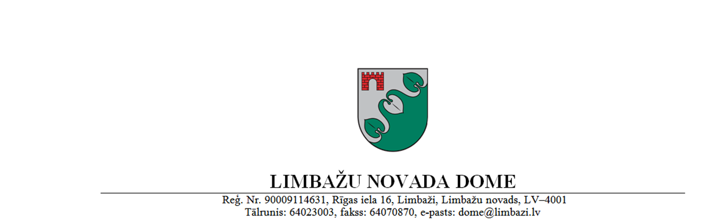
saistošie noteikumi
Limbažos

2020.gada 23.aprīlī Nr.9

APSTIPRINĀTI
ar Limbažu novada domes
23.04.2020. sēdes lēmumu
(protokols Nr.10, 1.§)

Grozījumi Limbažu novada pašvaldības 2017.gada 26.oktobra saistošajos noteikumos Nr.31 „Par sociālās palīdzības sniegšanu Limbažu novadā”

Izdoti saskaņā ar likuma „Par pašvaldībām” 43.panta trešo daļu,
Sociālo pakalpojumu un sociālās palīdzības likuma 33.panta otro daļu,
35.panta ceturto un piekto daļu,
likuma „Par palīdzību dzīvokļa jautājumu risināšanā” 25.panta pirmo un otro daļu,
Ministru kabineta 18.12.2012. noteikumu Nr.913 “Noteikumi par garantēto
minimālo ienākumu līmeni” 3.punktu,
Ministru kabineta 17.06.2009. noteikumu Nr.550 „Kārtība, kādā aprēķināms,
piešķirams, izmaksājams pabalsts garantētā minimālā ienākuma līmeņa
nodrošināšanai un slēdzama vienošanās par līdzdarbību” 13.punktu,
Ministru kabineta 25.11.2014. noteikumu Nr.727 “Darbības programmas
"Pārtikas un pamata materiālās palīdzības sniegšana vistrūcīgākajām personām
2014.–2020.gada plānošanas periodā" īstenošanas noteikumi” 4.1.3.3. apakšpunktu

Izdarīt Limbažu novada pašvaldības 2017.gada 26.oktobra saistošajos noteikumos Nr.31 „Par sociālās palīdzības sniegšanu Limbažu novadā” šādus grozījumus:
papildināt saistošos noteikumus ar 33.⁶ punktu šādā redakcijā:
“33.⁶ EUR 80,00 apmērā mēnesī katram ģimenes loceklim, kurš atzīts par nonākušu valsts izsludinātajā ārkārtas krīzes situācijā (bezalgas atvaļinājums, nodarbinātas personas, kas zaudējušas ienākumu avotu, nav saņemts bezdarbnieka pabalsts, personas atrodas pašizolācijā, ģimene atrodas karantīnā u.c.). Pabalstu izmaksā vienu reizi mēnesī uz krīzes pasludināšanas laika periodu.”

Limbažu novada pašvaldības
Domes priekšsēdētājs D.Zemmers

